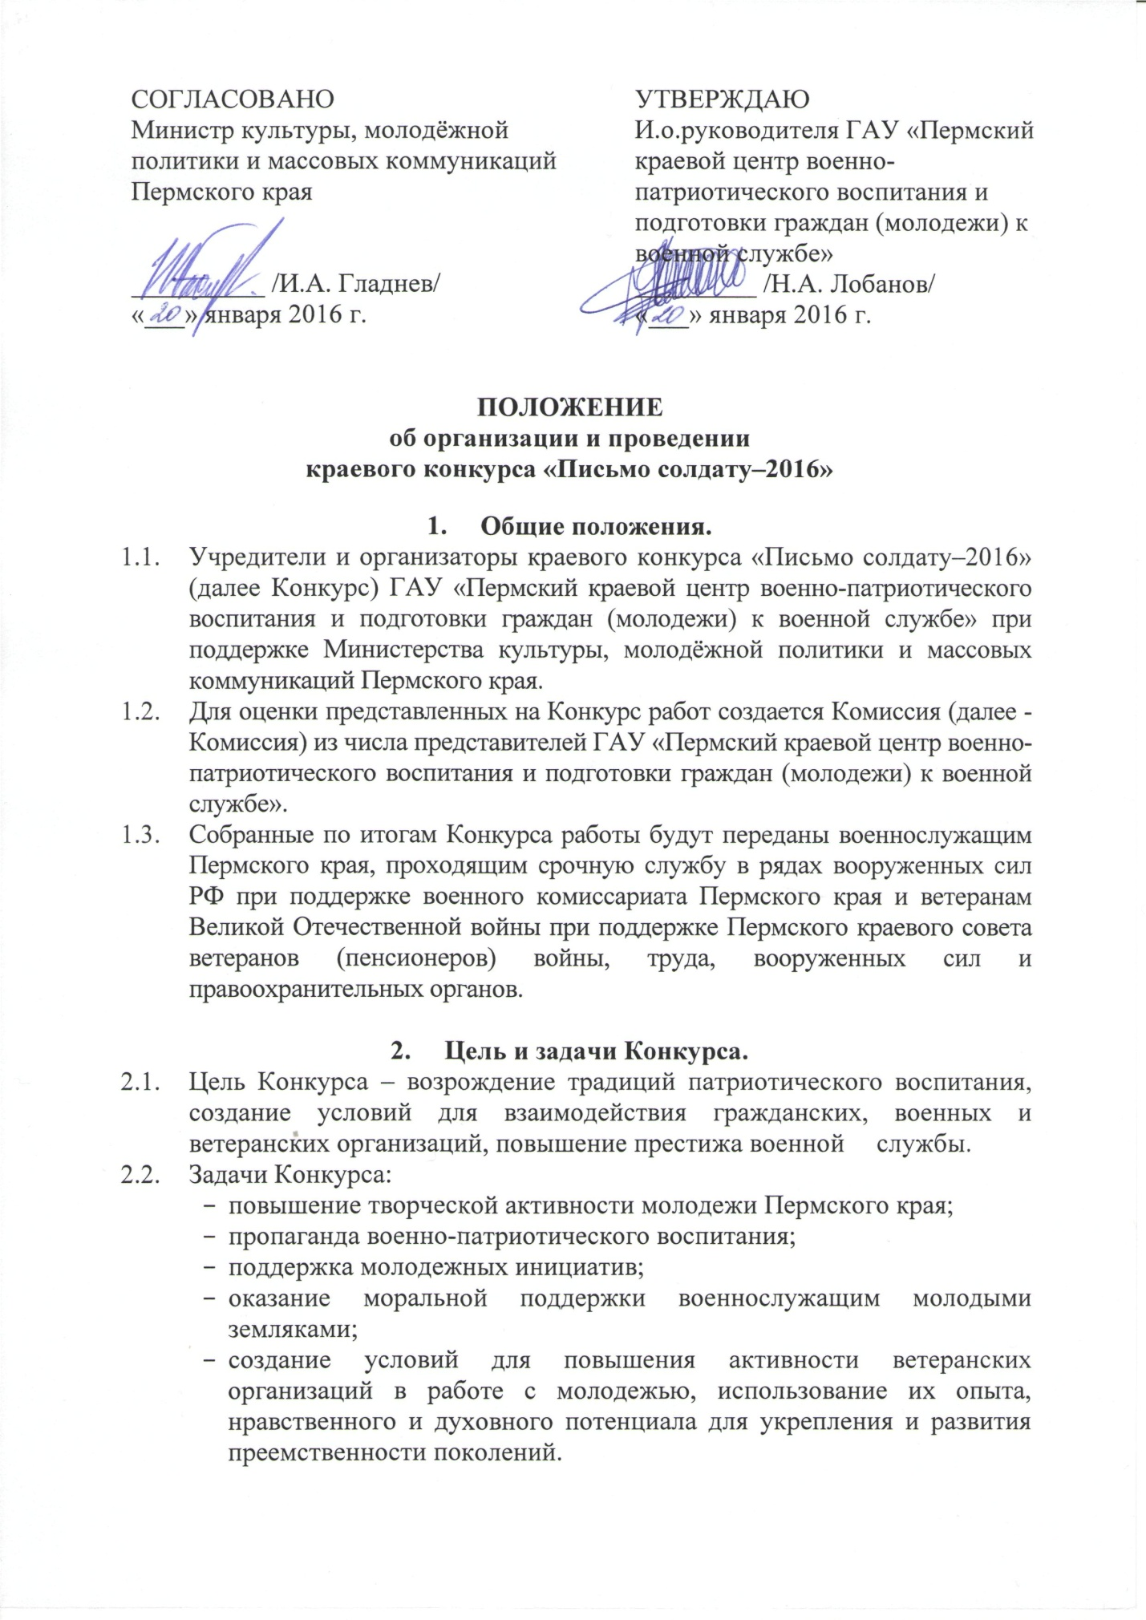

- Номинации Конкурса.
  - На Конкурс принимаются конкурсные работы по номинациям:
- «Письмо солдату». Участникам предлагается подготовить письма военнослужащим землякам со словами напутствия и благодарности солдатам-срочникам за службу в рядах вооруженных сил РФ и т.д. (далее – письмо)
Требования к оформлению конкурсной работы:
- конкурсная работа выполняется в форме письма, объем письма не ограничен;
- письмо должно быть в незапечатанном подписанном конверте;
- письмо может содержать:
- рассказ о себе, своих планах, мечтах, жизненной позиции;
- авторские стихи, рассказы, истории, новости из жизни города;
- интересующие вопросы солдатам;
- благодарность солдатам за их службу и напутствия.
- «Письмо прадеду». Участникам предлагается подготовить письма ветеранам Великой Отечественной войны со словами поддержки и благодарности (далее – письмо).
Требования к оформлению конкурсной работы:
- конкурсная работа выполняется в форме письма, объем письма не ограничен;
- письмо должно быть в незапечатанном подписанном конверте;
- письмо может содержать:
- авторские стихи, рассказы, истории;
- интересующие вопросы ветеранам ВОВ;
- слова поддержки и благодарности ветеранам ВОВ.
- «Подарок прадеду». Участникам предлагается создать творческие работы в военно-патриотической тематике (рисунки, поделки, сувениры и т.п., сделанные собственными руками) (далее – подарок)
Требования к оформлению конкурсной работы:
- конкурсная работа выполняется в форме подарка, который предоставляется в упаковке (папка, коробка и т.д.);
- на упаковке должно быть указано наименование работы (при наличии), ФИО автора работы и контактные данные.
- «Солдатский дневник». Участникам предлагается провести поисково-исследовательскую деятельность по поиску фронтовых писем (их фотографирование с последующей перепечаткой), хранящихся у ветеранов ВОВ, семей ветеранов и т.д.
Требования к оформлению конкурсной работы:
- конкурсная работа, при наличии нескольких листов, должна быть оформлена в папке-скоросшивателе, либо сброшюрована;
- на папке должно быть указано наименование работы (при наличии), ФИО автора работы и контактные данные;
- приветствуется наличие аннотации к работе.
  - Количество участников конкурса и представленных в номинациях конкурсных работ не ограничивается.

- Условия Конкурса.
  - В Конкурсе принимают участие школьники, студенты, преподаватели образовательных учреждений всех типов города Перми и Пермского края.
  - Информация о Конкурсе и его результатах размещается в СМИ и на следующих сайтах:
http://mk.permkrai.ru - сайт Министерства культуры, молодежной политики и массовых коммуникаций Пермского края;
http://gaupatriot.ru – сайт ГАУ «Пермский краевой центр военно-патриотического воспитания и подготовки граждан (молодежи) к военной службе».

- Порядок и сроки проведения Конкурса.
  - Сроки проведения:
    - Конкурсные работы принимаются до 18 февраля 2016 года;
    - Экспертная оценка Конкурсных работ и определение победителей Конкурса осуществляется Комиссией с 19 по 26 февраля 2016 года;
    - Объявление победителей Конкурса производится до 29 февраля 2016 года.

- Требования к предоставлению Конкурсной документации.
  - К участию в Конкурсе допускается Конкурсная документация, оформленная в соответствии с требованиями настоящего Положения и содержащая следующую информацию и документы:
- заявка на участие в Конкурсе, согласно Приложения № 1 к настоящему Положению;
- конкурсная работа.
Внимание: к каждой конкурсной работе прилагается отдельная заявка.
  - Работы на Конкурс принимает АНО «Организация «Вектор Дружбы»:
Адрес: 614068 г. Пермь, ул. Петропавловская, д. 185, оф. 313,
часы работы: пн-пт, 11:00 – 19:00.
Электронная почта: pismo@vfunion.ru
  - Представленная Конкурсная документация на участие в Конкурсе не возвращается и не рецензируется. Авторы работ предоставляют организаторам Конкурса право на некоммерческое использование любых конкурсных работ без предварительного уведомления авторов. Публичная демонстрация представленных на конкурс работ осуществляется с обязательным упоминанием имени автора.
  - Конкурсная документация, поступившая после истечения срока приема, установленного п.5.1. настоящего Положения, либо с нарушением требований, установленных п. 6.1. настоящего Положения, не рассматривается.

- Критерии оценки работы.
- Соответствие тематике конкурса.
- Творческий подход.
- Оригинальность.
- Проработанность темы.
- Качество исполнения работы.
Каждый критерий оценивается от 0 до 10 баллов.

- Подведение итогов, награждение победителей Конкурса.
  - Для оценки конкурсных работ создается Комиссия, которая формируется организаторами Конкурса.
  - Победители определяются закрытым голосованием.
  - Результаты и победители будут объявлены на сайте ГАУ «Пермский краевой центр военно-патриотического воспитания и подготовки граждан (молодежи) к военной службе» http://gaupatriot.ru/.
  - Победителям Конкурса вручается диплом и ценный приз.
  - Церемония награждения по итогам Конкурса проводится не позднее 29 февраля 2016 г. О времени и месте проведения церемонии награждения участники будут оповещены отдельно.
  - Участникам Конкурса вручаются электронные сертификаты. Руководители участников Конкурса награждаются электронными благодарственными письмами (если указаны в заявке на участие).

Контакты:
АНО «Организация «Вектор Дружбы», 614068, г. Пермь, ул. Петропавловская, д.185, оф.313, Тел./факс: 8(342)237-11-10, электронная почта:pismo@vfunion.ru
Приложение № 1 к Положению
о проведении Конкурса

Заявка
на участие в
краевом конкурсе «Письмо солдату–-2016»

Номинация
Название работы
Муниципальный район (городской округ)
Населенный пункт
Образовательное учреждение
Адрес, телефон, эл. почта, сайт учреждения
ФИО, дата рождения, класс автора работы
Контактный телефон
Контактный e-mail

_________________________________________________
Подпись Дата

